GUCCI《无边序曲》大秀新思路社会化传播
广 告 主：GUCCI
所属行业：奢侈品
执行时间：2020.11.17-11.24
参选类别：社会化营销类
营销背景
Gucci希望通过微博平台吸引全网用户持续关注讨论2021春夏系列线上时装秀《无边序曲》，扩大传播声量及种草目标人群。
营销目标
扩大品牌社交声量，引发全网围观讨论，拉近用户间距离提升品牌好感，释放品牌艺术理念与时尚态度。
策略与创意
- 迷你剧集打造
重新定义Gucci《无边序曲》系列为时尚迷你剧，通过微博创新娱乐宣发形式沟通星粉&用户，引发全网围观讨论。
- 精准人群圈定
根据每集剧情发展精准圈定覆盖不同人群，进一步强化用户对品牌线上创新时尚秀展的认知。
执行过程/媒体表现
- 剧集推进
@Gucci连续一周微博揭幕每日剧情，搭建剧迷与剧集的桥梁渠道，调动观众积极性。
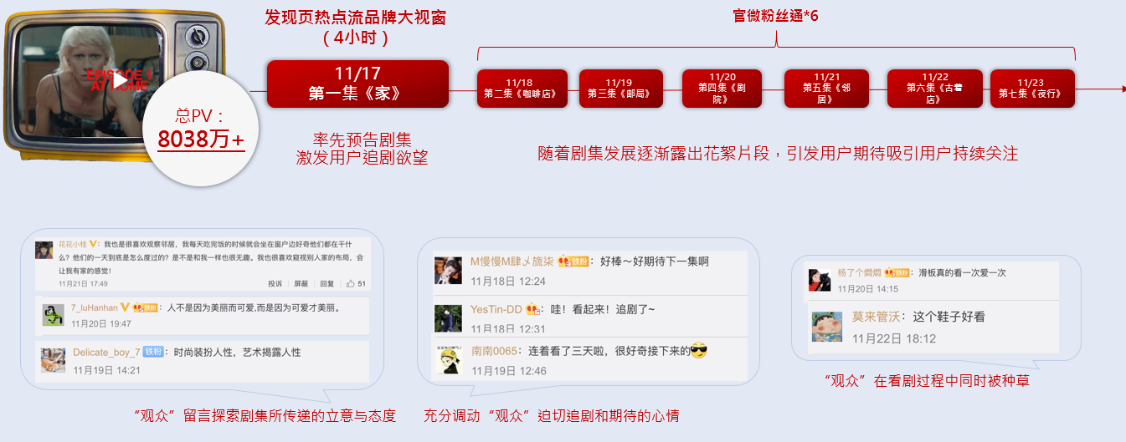
- 剧集高潮
特邀主角鹿晗压轴出场，微博聚宝盆（信息流工具）锁定星粉/泛时尚人群/奢侈品人群，剧集在各圈层用户的万众声中完美收官。
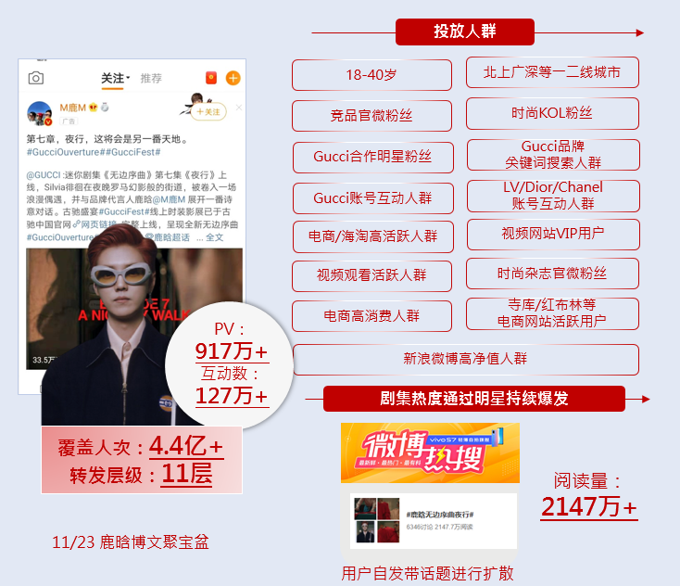
- 剧集重播
高光片段二度传播，总导演@Gucci吸引影评人微博大账号矩阵主动宣发，全网发酵剧集讨论。
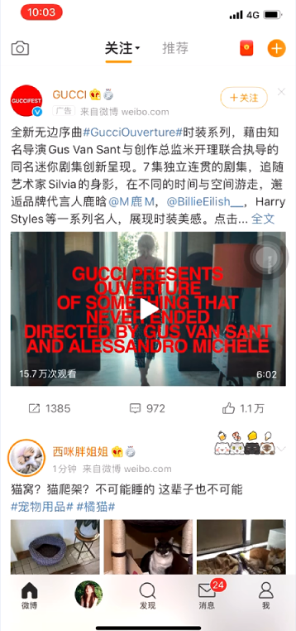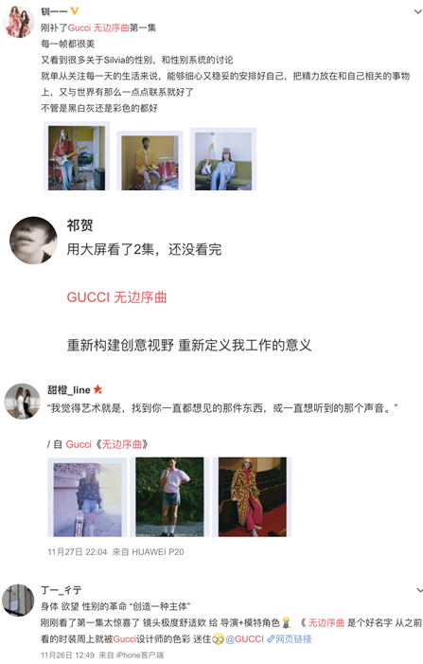
营销效果与市场反馈
- 剧集总播放量1.2亿+；
- 相关话题总阅读量14.3亿+；
- 相关话题总讨论量169万+；
- 品牌在剧集上映期间频繁引起用户讨论，伴随代言人出演的大结局播放，声量迎来近2月巅峰。
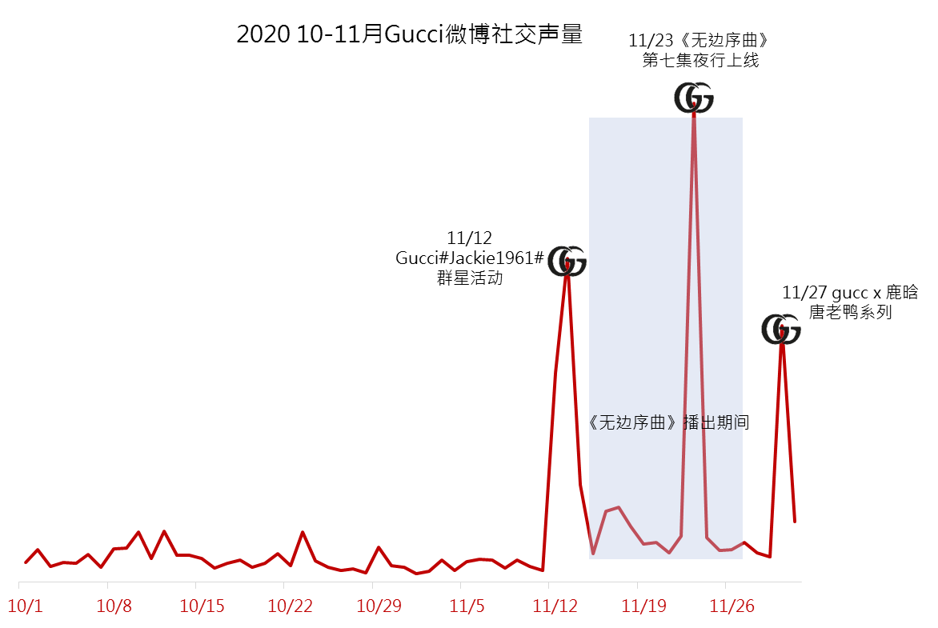
- 剧集播出期间，官微通过对人群的不断挖掘进行投放，持续带动用户对每集剧情的关注与互动。
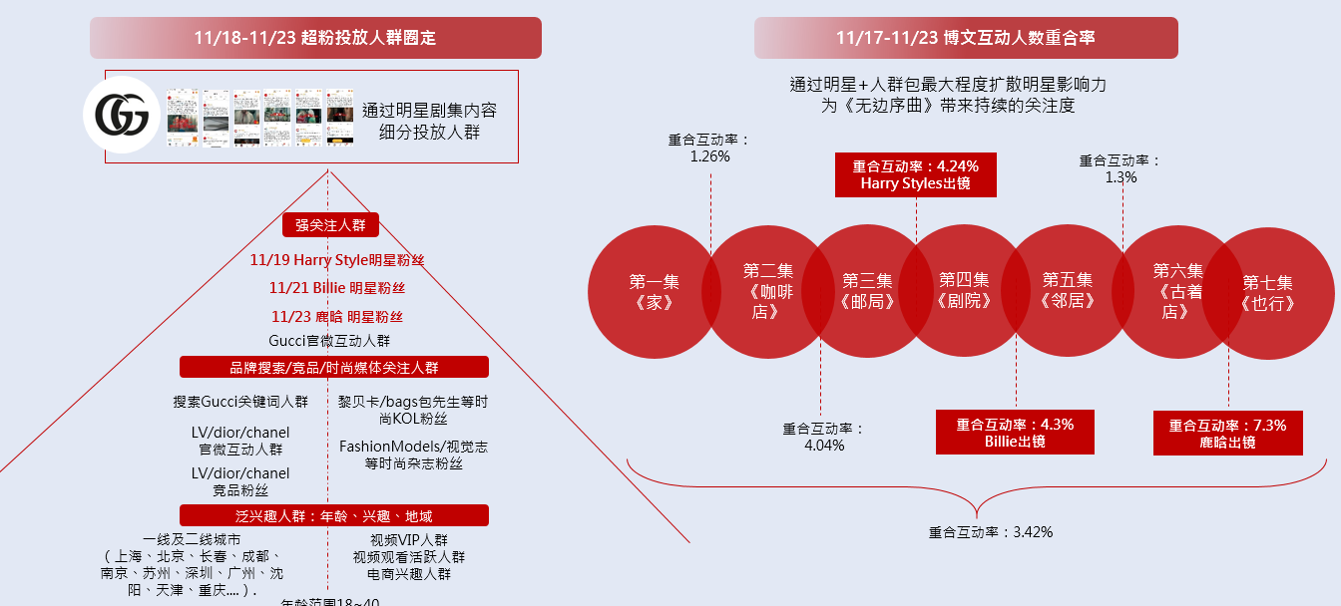
- 《无边序曲》播出期间Gucci成功实现拉新，官微粉丝出现增长，品牌争取更多年轻女性。
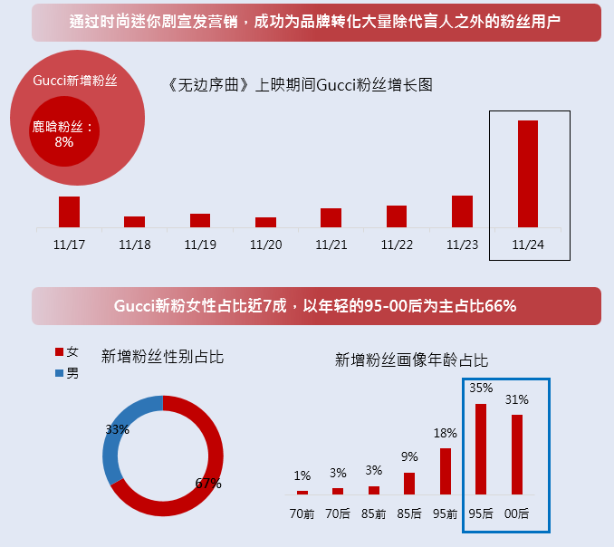
（数据源：微博）

